大学生的数学建模竞赛活动
华南师范大学数学科学学院 章绍辉

第一部分 数学建模竞赛简介

在华南师范大学，每年有三次大学生的数学建模竞赛活动：
2月 美国数学建模竞赛（MCM/ICM）
(http://www.comap.com/undergraduate/contests/mcm/)
5月 华南师范大学数学建模竞赛
（http://maths.scnu.edu.cn的数学建模栏目）
9月 全国大学生数学建模竞赛
（http://www.mcm.edu.cn）
请注意：所有的数学建模竞赛的比赛规则都规定参赛队员在比赛期间可以使用任何的文献资源和软件，但是在竞赛开始后参赛队员不能以任何方式（包括电话、电子邮件、网上咨询等）与队外的任何人（包括指导教师）研究、讨论与赛题有关的问题。
（一）校数学建模竞赛
我校从2002年开始每年举办一次学校的数学建模竞赛，已成功举办七届，2009年将举办第八届。
华南师范大学数学建模竞赛由校团委、校社联主办，由数学科学学院团委、数学科学学院应用数学研究会承办，由数学科学学院数学建模竞赛教练组负责命题和阅卷评奖。
参赛对象：华南师范大学全体在校全日制本科生。
竞赛形式：每个参赛队伍最多由三人组成（可跨院系、年级自由组合），在公布的题目中选择一道进行研究，在截止时间之前提交数学建模论文一篇。比赛时间7天（2009年拟改为10天），利用课余时间完成。
评阅选标：假设的合理性，建模的创造性，结果的合理性，表述的清晰程度（与全国大学生数学建模竞赛一致）。
奖项设置：设一、二、三等奖和成功参赛奖；一、二、三等奖的获奖总比例一般超过60%；按照论文写作规范完成论文者皆可获得成功参赛奖；一等奖队数略少于全国赛参赛队数（即<18）。

（二）全国大学生数学建模竞赛
全国大学生数学建模竞赛创办于1992年，每年一届，原由教育部高教司和中国工业与应用数学学会主办，现在由中国工业与应用数学学会主办。
竞赛面向全国大专院校的本专科学生。竞赛分甲、乙两组，本科学生参加甲组竞赛，大专学生参加乙组竞赛。
每三名学生组成一支队报名参赛，可以有教练，也可以没有教练，但是必须经过所在学校向省级赛区组委会报名并缴纳报名费。
竞赛形式为通讯比赛，于每年9月中旬某星期五至星期一举行，共三天时间。当竞赛开始时，全国组委会在网站公布竞赛题目，甲、乙组各有两道题，要求每个队从报名参加的组别的两道赛题选择一题，三天内完成一篇用数学建模方法解决该问题的科技论文。
全国大学生数学建模竞赛已举办了17年，参赛的大学生人数超过20万，参赛规模以年均20%以上的速度增长，成为目前全国高校规模最大的课外科技活动。
年份 | 1992 | 1993 | 1994 | 2004 | 2005 | 2006 | 2007 | 2008
院校数 | 79 | 101 | 196 | 724 | 795 | 864 | 969 | 1023
队数 | 314 | 420 | 867 | 6881 | 8492 | 9985 | 11742 | 12846
这项竟赛之所以受到大学生们如此热烈的欢迎，是因为它有以下的特点：
- 赛题由工程技术、管理科学等领域的实际问题简化加工而成，要求参赛者结合实际问题灵活运用数学和计算机软件以及其他学科的知识，通过建立、求解、评估、改善数学模型，充分发挥其聪明才智和创造精神；
- 三名大学生组成一队，团结合作，选择一题在三天时间内完成一篇研究论文；
- 可以自由地收集、查阅资料，调查研究，使用计算机、互联网和各种软件(但是不能与队外的任何人讨论赛题)；
- 赛题没有事先确定的答案，论文评阅的标准是，假设的合理性、建模的创造性、结果的正确性和表述的清晰程度。
竞赛答卷首先在由省(市、自治区)级赛区进行初评，评出各赛区的获奖者，然后各赛区按一定比例将优秀答卷送全国组委会，全国组委会聘请专家从中评出甲组全国一等奖，二等奖，乙组全国一等奖，二等奖各若干名。并评出甲组和乙组高教社杯获得者各一队。
虽然参赛队数持续增加，但是全国奖队数却保持不变，所以竞争非常激烈。
每年校赛成绩揭晓之后，数模竞赛教练组开始接受全国赛报名，只有获得校赛一等奖的学生，以及很少数的二等奖的学生获得暑假培训资格，另外还有很少的名额留给校赛主办方、数学建模任课教师推荐的学生、ACM竞赛优胜者。教练组会根据学生的专业特长重新组队，学生须服从。
暑假数模竞赛培训在七月中下旬，历时半个月，在教练指导下进行解题和写作训练。表现不好的，将被淘汰；表现合乎要求的，将获得报名参加全国赛的资格。由教练组统一报名，报名费由数学科学学院党委或学校学生工作处资助。

（三）美国数学建模竞赛（MCM/ICM）
美国赛创办于1985年，由COMAP举办，起初只有MCM（A、B两题），后来增加ICM（C题，交叉学科建模竞赛），通讯比赛，从A、B和C题选做一题，提交一篇英语论文。比赛时间4天，在每年2月，会避开中国大陆的春节黄金周。获奖等级分为Outstanding（特等奖）、Meritorious（一等奖）、Honorable（二等奖），其余成功提交合乎规范的论文的队获得Successful Pacification（三等奖），按比例制分配，一般来说，MCM获奖比例约有40%，ICM获奖比例约有60% 。
全国赛成绩于每年11月揭晓，数模竞赛教练组随即开始接受次年的美国赛的报名，只接受参加过当年全国赛的学生报名，偶尔会吸收ACM竞赛优胜者、往届全国赛和美国赛的优胜者，总共组织6至8支队，每队3名学生，一位教练最多指导两支队。教练组会根据学生的专业特长重新组队，学生须服从。
寒假数模竞赛培训在一月中下旬，历时5天或10天，在教练指导下进行解题和写作训练。表现不好的，将被淘汰；表现合乎要求的，将获得报名参加美国赛的资格。
美国赛通过互联网报名和交报名费（2009年每队100美元），规定每个教练最多只能指导两支队，每队至多3名学生，以前规定一校参加MCM最多4队，参加ICM最多3队，从2009年起取消了这一规定。由数模竞赛教练组选拔并经过寒假数模竞赛培训而获得报名资格的同学由教练组统一报名，报名费由数学科学学院党委或学校学生工作处资助。
根据美国赛的报名方式和华南师大本科生创新奖评定办法，我校学生也可以自费参加美国赛，对于自费参赛的学生，邀请教练、网上报名和缴费、赛前训练、竞赛场所和设备一律自理，但只要是以“South China Normal University”作为报名的学校名称的，又确实是我校在校全日制本科生，获奖之后可以向学校学生工作处申请创新奖，奖金待遇与公费参赛相同。

第二部分 数学建模竞赛论文的写作
数学模型(Mathematical Model)是由数字、字母或者其他数学符号组成的，描述现实对象数量规律的数学公式、图形或算法。
数学建模（Mathematical Modeling）是建立数学模型解决实际问题的全过程。
现实对象的信息
数学模型
现实对象的解答
数学模型
的解答
建立
求解
检验
分析
数学建模的全过程
（1）数学模型的建立，就是指从现实对象的信息提出数学问题，选择合适的数学方法，识别常量、自变量和因变量，引入适当的符号并采用适当的单位制，提出合理的简化假设，推导变量和常量所满足的数量关系，表述成数学模型。
（2）数学模型的求解，就是指运用所选择的数学方法求解数学模型，采用适当的计算机软件能够扩大可解决的问题的范围，并能减少计算错误，常用于求解数学模型的计算机软件有：Maple、Mathematica等计算机代数系统（computer algebra system，CAS）；MATLAB、Lingo等数值计算软件；SAS、SPSS等统计软件；Excel等电子表格处理软件。
（3）数学模型的分析，就是指对数学模型的解答进行数学分析，包括对结果的误差分析或统计分析、模型对数据的灵敏性分析、模型对假设的强健性分析。
灵敏性（sensitivity）是指当数学模型的某个参数改变时模型解答的变化程度，变化越大，模型解答对该参数的就越灵敏。在建立数学模型解决实际问题的时候，人们自然期待模型解答对参数不算灵敏，因为在灵敏的情况下，一旦参数发生微小变化，模型的解答就会发生显著的变化，会对模型检验和模型应用带来困难。但事实上，在科学技术各个领域广泛存在着灵敏性和临界值问题，在数学上很多数学模型也存在着灵敏性和临界值问题，当参数处于临界值附近时，模型解答会对参数高度灵敏。人们对此非常关注又非常感兴趣。所以不论建立什么样的数学模型，都需要仔细地做灵敏性分析。在数学建模的实践中，没必要对所有参数都进行灵敏性分析，需要对哪些参数进行灵敏性分析要从实际意义出发考虑参数的不确定程度。有些参数实际上是稳定的，很容易观测得到，观测值准确可靠；另一些参数实际上经常变动，观测、估计或预测所得的参数值往往会包含不小的误差。显然，前一种参数没有做灵敏性分析的必要，而后一种参数的不确定性会影响模型解答的可信性，所以灵敏性分析非常有必要。
从现实对象到数学模型，需要提出一些假设，如果数学模型的解答不依赖于假设相对于实际情况的精确程度，就称该数学模型是强健的(robust)；反之，如果数学模型的解答很依赖于某个假设相对于实际情况的精确程度，就称该数学模型是脆弱的(fragile)。对数学模型进行强健性分析，就是讨论数学模型是不是强健的，即假设对实际情况做出较强的简化而导致数学模型是否还能得到符合或足够近似实际的解答。我们在学习数学建模课程的过程中会发现很多的数学模型是强健的，也就是说，虽然数学模型建立在较强的假设上，假设对实际情况做出了较多的简化，但是数学模型的解答已经符合或足够接近现实对象的信息（数据），已经获得预期的建模效果。
（4）数学模型的检验，就是指把数学模型的解答解释成现实对象的解答，给出实际问题所需要的分析、预报、决策或控制的结果，检验现实对象的解答是否符合现实对象的信息（实际的现象、数据或计算机仿真），从而检验数学模型是否合理、是否适用。如果检验的结果说明该数学模型不够合理、不适用于实际对象，首先要考虑最初从实际对象的信息提出的数学问题以及选择的数学方法是否适当，是否要重新提出数学问题、重新选择数学方法；其次要考虑模型建立的阶段所提出的简化假设是否合理，是否足够，通过修改假设，或补充假设，重新建模。数学建模的过程往往需要经历反复和完善，直到满意。
数学建模取得满意的结果以后，可以根据实际对象的需要进一步应用所建立的数学模型来解决其它实际问题，这就是模型应用。
最后，我们要理解数学建模的局限性：数学模型是对现实对象简化之后得到的抽象化、理想化的产物，所以数学模型应用于实际问题的时候，结论的通用性和精确性只是相对的和近似的。
数学建模竞赛论文可以包括以下几个部分（论文结构应根据需要灵活地安排）：
（1）题目（title）：要简练准确、高度概括、恰如其分地向读者传递论文的范围和水平；
（2）摘要（summary）：在论文之前，简明扼要的介绍研究的课题、建立的模型和取得的结果，使读者能迅速地了解论文的论题和成果，判断值不值得继续阅读全文；
（3）问题重述（restatement of the problem），或者问题澄清（clarification of the problem），或者引言（introduction）：按照作者对问题的理解，陈述论文要研究的实际问题，包括背景和任务；
（4）问题分析（analysis of the problem）：陈述作者对实际问题的分析和提出的数学问题，陈述作者为建立数学模型选择采用的数学方法，陈述建立数学模型的动机和思路；
（5）符号说明（exposition of variables）：列表说明论文所用到的变量和常量的数学符号及意义和单位制；
（6）模型假设（exposition of assumptions and hypotheses）：用简练准确的语言列举建立数学模型所用到的简化假设，包括考虑哪些主要因素、忽略那些次要因素、变量满足什么数量关系；
（7）模型建立和求解（design and solution of the model）：根据模型假设推导出数学模型（表达式、算法或图表），运用所选择的数学方法以及相应的计算机软件，得到数学模型的解答；
（8）模型分析和检验（analysis and testing of the model）：给出对模型的误差分析、统计分析、灵敏性分析、强健性分析等，把数学模型的解答翻译成现实对象的解答，根据现实对象的信息来进行检验，或者根据题目要求通过计算机仿真进行检验；
（9）模型评价（discuss of the model）：实事求是地讨论模型的优点和缺点、改进方向、推广应用价值等；
（10）参考文献（reference）：列举论文当中引用的文献资料或数据的来源，包括序号、作者、文献名称、文献类型标识、出版地、出版者、出版年、被引用部分的起止页码；（比赛规则规定：如果引用别人的成果或其他公开的资料（包括网上查到的资料），必须按照规定的参考文献的表述方式在正文引用处和参考文献中明确列出。）
（11）附录（appendix）：求解数学模型用到的计算机程序源代码、不适合放置在正文的图形和表格。
另外，由于数学建模往往是跨学科跨领域合作研究的一个组成部分，因此还可能需要用非技术性的语言撰写报告，避免使用数学符号和数学术语，使得无论是其它专业领域的专家，还是公众，只要是能理解原来的现实对象的人，就能够理解数学建模的成果。
所有的数模竞赛都不允许在题目、摘要、正文、文献、附录、报告这些部分出现参赛队的学校、学院、专业、班级以及姓名（包括教练和队员）的任何信息，否则取消评奖资格。
所有的数模竞赛都不允许抄袭、剽窃他人的文献，不允许伪造实验数据，一旦发现，取消评奖资格。
全国赛和校赛对论文有具体的规范，包括字体、字号、页面、颜色等，一定要符合规定。所有的数模竞赛都对装订次序有具体规定，一定要符合规定。

第三部分 2008年全国赛甲组赛题和优秀论文评析
A题 数码相机定位
数码相机定位在交通监管（电子警察）等方面有广泛的应用。所谓数码相机定位是指用数码相机摄制物体的相片确定物体表面某些特征点的位置。最常用的定位方法是双目定位，即用两部相机来定位。对物体上一个特征点，用两部固定于不同位置的相机摄得物体的像，分别获得该点在两部相机像平面上的坐标。只要知道两部相机精确的相对位置，就可用几何的方法得到该特征点在固定一部相机的坐标系中的坐标，即确定了特征点的位置。于是对双目定位，精确地确定两部相机的相对位置就是关键，这一过程称为系统标定。
标定的一种做法是：在一块平板上画若干个点， 同时用这两部相机照相，分别得到这些点在它们像平面上的像点，利用这两组像点的几何关系就可以得到这两部相机的相对位置。然而，无论在物平面或像平面上我们都无法直接得到没有几何尺寸的“点”。实际的做法是在物平面上画若干个圆（称为靶标），它们的圆心就是几何的点了。而它们的像一般会变形，如图1所示，所以必须从靶标上的这些圆的像中把圆心的像精确地找到，标定就可实现。

图 1 靶标上圆的像
有人设计靶标如下，取1个边长为100mm的正方形，分别以四个顶点（对应为A、C、D、E）为圆心，12mm为半径作圆。以AC边上距离A点30mm处的B为圆心，12mm为半径作圆，如图2所示。
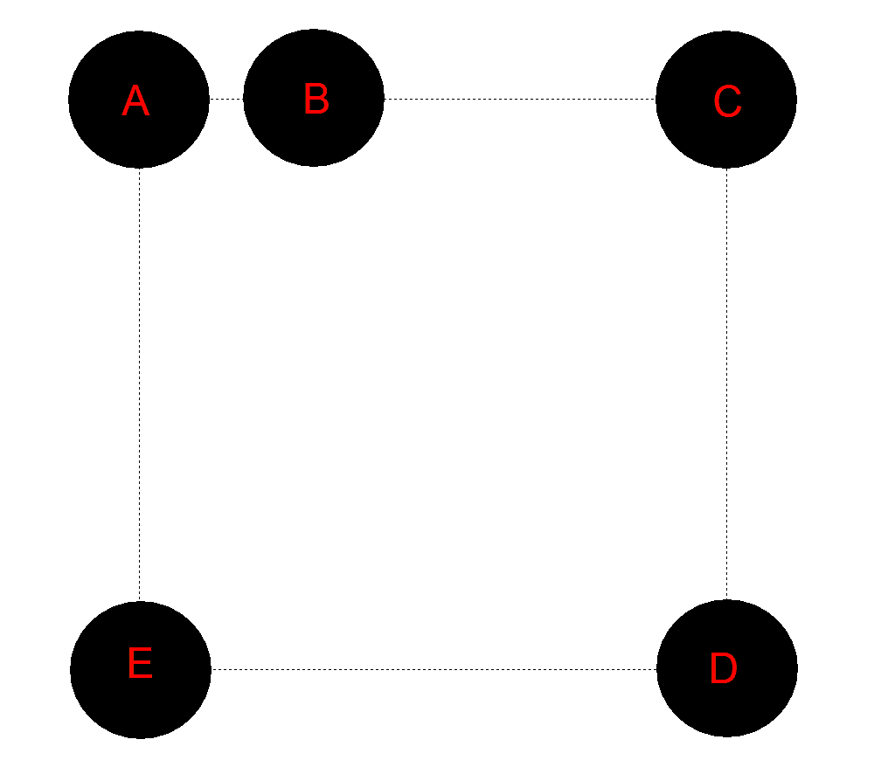
图 2 靶标示意图
用一位置固定的数码相机摄得其像，如图3所示。
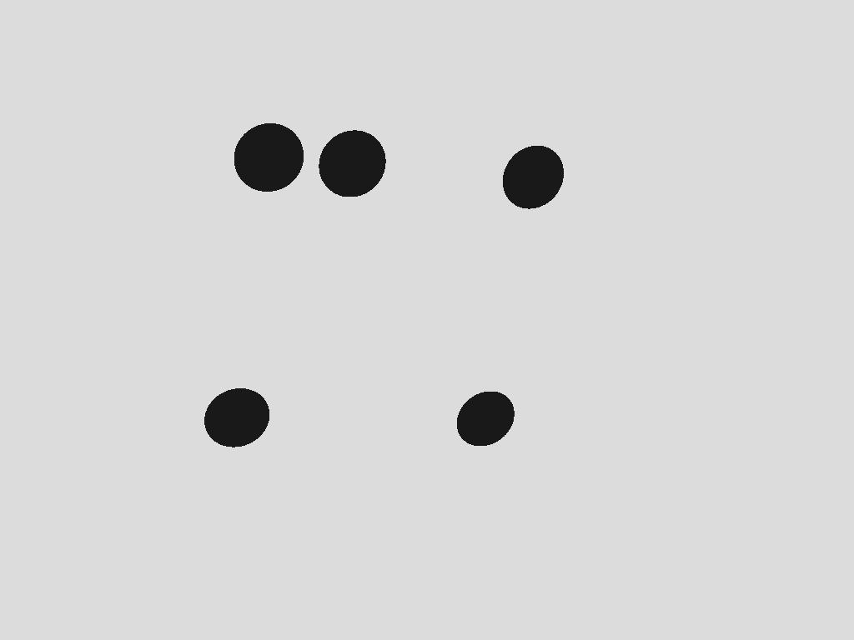
图3 靶标的像
请你们：
(1) 建立数学模型和算法以确定靶标上圆的圆心在该相机像平面的像坐标, 这里坐标系原点取在该相机的焦点，x-y平面平行于像平面；
(2) 对由图2、图3分别给出的靶标及其像，计算靶标上圆的圆心在像平面上的像坐标, 该相机的像距（即焦点到像平面的距离）是1577个像素单位(1毫米约为3.78个像素单位)，相机分辨率为1024×786；
(3) 设计一种方法检验你们的模型，并对方法的精度和稳定性进行讨论；
(4) 建立用此靶标给出两部固定相机相对位置的数学模型和方法。

A题评阅要点
靶标上圆的像是椭圆，但圆心的像一般不是椭圆的形心。对给定的坐标系，由相片可获取靶标圆的像的边界坐标数据，根据这些边界点的原像落在靶标平面且落在对应圆周上的性质，利用光学成像原理可建立确定靶标平面方程和靶标圆的圆心坐标的非线性方程组数学模型，进而求得靶标圆心像的坐标。模型求解可直接求解非线性方程组，也可化为优化问题求解。由于在某些情形模型可能有多解，化为优化问题后，目标函数有可能为多峰，在求解时应加以注意。
要以模型的合理性和优劣作为主要评价标准，不要以数值结果好坏作为评价的唯一标准。
模型检验是数学建模的一个重要环节。但以往重视不够。对本问题，应对于靶标平面具有已知特殊倾角的情形，分别对有无误差的情形逆向设计数据，即在靶标平面方程和圆方程已知的情况下，根据光学成像原理，计算获得圆周像的各点坐标和圆心像的坐标。利用圆周像的各点坐标数据（并加上随机误差）用建立的模型和方法，计算出圆心的像坐标，并与通过光学成像原理计算所得的圆心像坐标进行比较，检验模型与方法的有效性与稳定性。精度是一个复杂的问题，鼓励学生发挥自己的想象力加以研究。
对两部相机各自取固定在其上的坐标系，决定它们相对位置即确定这两个坐标系之间的变换关系。此变换可分解为一个平移和一个绕原点的旋转。于是要确定一个三维平移向量t和一个旋转变换矩阵R， R是一个正交阵，因此需要确定6个未知的参数。从靶标上若干个圆的圆心的像坐标可以得到它们分别在在两个相机坐标系中的坐标。根据这些点的坐标变换关系，可得一个方程组，足以确定6个未知参数，从而确定变换关系。
注：关于最早公布的题中存在的个别错误之处地说明：按照题中所给图像，同学应该能够判断出相机分辨率是1024*768，而不是1024*786；如果同学按最早公布的题中所说的像距就是焦点（正确的说法应该是光心）到像平面的距离建模和计算，可能会影响到数值结果，但这些问题本质上对模型和算法及其检验、分析的影响不大。

B题 高等教育学费标准探讨
高等教育事关高素质人才培养、国家创新能力增强、和谐社会建设的大局，因此受到党和政府及社会各方面的高度重视和广泛关注。培养质量是高等教育的一个核心指标，不同的学科、专业在设定不同的培养目标后，其质量需要有相应的经费保障。高等教育属于非义务教育，其经费在世界各国都由政府财政拨款、学校自筹、社会捐赠和学费收入等几部分组成。对适合接受高等教育的经济困难的学生，一般可通过贷款和学费减、免、补等方式获得资助，品学兼优者还能享受政府、学校、企业等给予的奖学金。
学费问题涉及到每一个大学生及其家庭，是一个敏感而又复杂的问题：过高的学费会使很多学生无力支付，过低的学费又使学校财力不足而无法保证质量。学费问题近来在各种媒体上引起了热烈的讨论。
请你们根据中国国情，收集诸如国家生均拨款、培养费用、家庭收入等相关数据，并据此通过数学建模的方法，就几类学校或专业的学费标准进行定量分析，得出明确、有说服力的结论。数据的收集和分析是你们建模分析的基础和重要组成部分。你们的论文必须观点鲜明、分析有据、结论明确。
最后，根据你们建模分析的结果，给有部门写一份报告，提出具体建议。

B题评阅要点
高等教育学费标准是社会关注的热点之一，是一个相当开放的问题，许多媒体的讨论都缺乏数据的支持和定量的分析。评阅中除了题目中的明确要求外，要特别注意以下问题：
(1) 应多角度、全面、综合地考虑学费标准问题。模型中至少应考虑教育质量的保证和承受能力两个方面；例如，培养成本、成本分担、承受能力、长远收益、国际比较、历史比较等方面的考虑。
(2) 数据的收集非常重要。应该收集充分的、有根据、有说服力的数据，并能支持建模的结论。估计可能收集到的数据有：国民经济增长数据，教育经费的比例，国家生均拨款和其它教育投入，培养一个大学生平均每年所需费用、学校每年的运营开支、每年报考大学的人数和录取人数、学生分布结构，家庭经济收入分布、困难学生的人数、每个学生每年的学费、生活费、奖学金、助学金、贷款、捐赠款等。
(3) 应该通过数据的统计分析和建模深入细致地讨论学费标准问题，并要有明确的结论。

